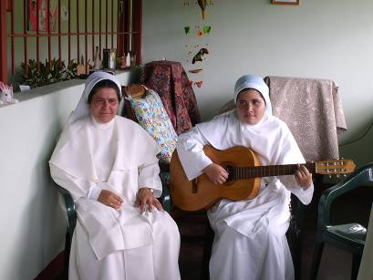
Martes 26 de agosto. Teresa Jornet y
Fray Junípero Serra
Dios omnipotente y misericordioso, de cuya mano proviene el don de servirte y de alabarte, ayúdanos a vencer en esta vida cuanto pueda separarnos de ti. Por nuestro
2 Tesalonicenses 2,1-3a.14-17: Conserven las tradiciones que han aprendido
Salmo 95 Alégrense los cielos y la tierra.
Mateo 23,23-26 ¡Ay de ustedes, hipócritas. “En aquel tiempo, dijo Jesús: ¡Ay de ustedes, escribas y fariseos hipócritas, que pagan el diezmo de la menta, del aneto y del comino, y descuidan lo más importante de la Ley: la justicia, la misericordia y la fe! Esto es lo que había que practicar, aunque sin descuidar aquello. ¡Guías ciegos, que cuelan el mosquito y se tragan el camello! ¡Ay de ustedes, escribas y fariseos hipócritas, que purifican por fuera la copa y el plato, mientras por dentro están llenos de rapiña e intemperancia! ¡Fariseo ciego, purifica primero por dentro la copa, para que también por fuera quede pura!”
Santa Teresa de Jesús Jornet
Fundadora de la Congregación de Hermanitas de los Ancianos Desamparados
Nació en Aytona en 1843 en familia de payeses cristianos. Creció en un clima doméstico de trabajo honrado. Estudia en Lérida para maestra y enseñó en Argensola (Barcelona)
Se hace entonces Terciaria Franciscana.
Fue canonizada por el papa Pablo VI en 1974.
San Fray Junípero Serra
(1713-1784), religioso español, desarrolló una importante labor misionera en los territorios de California
De una familia humilde de Petra, bautizado con el nombre de Miguel Serra Ferrer.
En 1730, ingresó como religioso en la congregación franciscana.
Falleció en la misión de San Carlos Borromeo en 1784.
Fue beatificado en 1988 por el papa Juan Pablo II.

Sigue Jesús muy preocupado
- Con los engaños de los dirigentes religiosos de su tempo
- Ellos hablaban de la ley como observancia elemental, pero sin cumplirla.
- Tremendamente extremistas dejando a un lado lo principal.
- Olvidando principios sociales básicos como la justicia, la verdad y la compasión.
- Dejando, por completo, a un lado la justicia, la libertad y la verdad

mrivassnchez@gmail.com

